Дата: 20.10.21
Класс: 6 а
Тема: Бережём природу интересная идея как применить баночки из-под детского питания - делаем игольницу.
Цели урока:
- Образовательная – формирование специальных умений и навыков в изготовлении игольницы; учить самостоятельной работе с инструкционными картами и оценке своего результата; совершенствовать навыки аккуратной и точной работы.
- Развивающая – развитие познавательных интересов, умений сравнивать, делать выводы; развивать творческое мышление, моторные навыки, самостоятельность.
- Воспитательная – воспитание трудовой дисциплины, культуры труда, аккуратности, художественного вкуса; воспитание самокритичности и адекватности оценки, потребность в творческом труде; воспитание бережливости, заинтересованности в конечном результате.
Методы обучения: словесный (устное изложение нового материала, беседа, объяснение), наглядный (образцы игольниц, презентация, технологическая карта), практический (упражнения, показ трудовых приемов).
Оборудование и материалы: компьютер, презентация 1, клеевой пистолет, ножницы, рабочая тетрадь, ручка, линейка, простой карандаш, баночка из-под детского пюре, хлопчатобумажные ткани, игла, нитки, синтепон, технологическая карта (приложение), тесьма, ленты, кружево.
Тип урока: комбинированный.
Межпредметные связи: история, ОБЖ, русский язык, математика.
Время: 2 часа по 40мин.
Словарь: игольница, лоскут, тесьма, кружево, фурнитура.

Ход урока

Организационный момент
Проверка присутствующих на уроке, проверка готовности к уроку.

Теоретическая часть
Актуализация знаний.
Ребята отгадайте мою загадку:
Я есть у тех, кто очень любит шить,
Бываю разной формы и расцветки,
Во мне иголки хорошо хранить.
Кто я такая? – Догадались, детки? (Игольница)
Немного о истории появления игольниц и какие бывают виды игольницы.
Очень важная вещь, которая должна быть у каждой хозяйки для шитья и рукоделия является игольница.
Ребята, а как вам представляется игольница? Какую бы вы хотели иметь игольницу?
(Игольница – это футляр или подушечка для хранения иголок и булавок, используемая в швейном деле, чтобы не было их потери)
Рассказ учителя.
Игольница – это самый нужный аксессуар среди принадлежностей для шитья: все нужные иголочки и булавочки не теряются во время бурной кипящей работы над очередным шедевром
История появления этой полезной вещички уходит в древние века, их изготавливали из ткани и бумаги, которые в то время привозились из-за границы и были очень-очень дорогими. Такую роскошь могли себе позволить лишь очень богатые люди
Позже стали изготавливать игольницы из разнообразных тканей и разной основы – дерева и слоновой кости
А когда люди научились плавить металл, то основу для игольниц делали из олова, серебра, золота, которые тоже могли позволить себе лишь состоятельные люди
А бедные изготавливали игольницы из подручных материалов.
Хранить иглу-кормилицу, которая помогала шить одежду от мала до велика – особое дело
Многие народы твердили, что к этому маленькому чуду нужно относиться бережно, поэтому и ее хранение должно быть на высоком уровне. Она – символ женского начала. Многие народы при рождении девочки втыкали иглу в подобие игольницы и относили в священное место. Мало того, если умирала женщина, то вместе с ней хоронили и иглу.
Одним из основных занятий женщин Древней Руси являлось рукоделие. А шитье и вышивание были самыми важными из этих занятий. У каждой девки был сундук или шкатулка, заполненная всяческими мелочами для шитья. Одной из самых незаменимых вещей-мелочей для рукоделия являлась игольница
И сейчас каждая хозяйка в доме обязательно имеет эту удивительную вещицу, которую выбирают или шьют для себя по душе. А если игла ваша кормилица – ее «дом» должен быть удобным и комфортным.
Конечно, можно использовать для хранения иголок купленную подушечку, но гораздо интереснее и приятнее сделать этот аксессуар собственными руками.
Во-первых, игольницу можно использовать по назначению, хранить в ней иголки. Во-вторых, игольница ручной работы настолько красива, что может служить и украшением интерьера.
Игольницы могут быть простой формы:
- Квадрат
- Круг
- Сердечко
Или сложной формы:
- Игольница-сумочка
- Игольница – фигурка животного)
- Игольница-цветок
- Игольница-кактус
- Игольница- шкатулка
- Игольница- игрушка
- Игольница на руку
- Вкусная игольница
- Игольница-корзиночка
- Игольница-туфелька
Многим нравятся симпатичные вышитые игольницы, которые украшаются разными видами: вышивкой, бисером, пайетками.
Старая, но любимая чашка или симпатичная баночка, которую жалко выбросить может продолжить свое существование и стать прекрасным декором и добрым помощником в виде игольницы, украшенной по вкусу лентами, кружевом, тесьмой, фурнитурой.
Практическая часть
Сегодня на уроке мы изготовим помощника в нашем швейном деле - игольницу, но какой она будет давайте помечтаем. А что бы нам было легче мечтать я вам покажу вот такую баночку и красивые ленты.
Сейчас очень актуальна тема экологии, тема переработки материалов. Так вот я хотела бы поговорить о том, как можно дать вторую жизнь не нужным вещам. И мы с вами и будем перерабатывать давать вторую жизнь не нужной баночки из-под детского питания, съели вкусное пюре, а баночку выбросили – но нет. Ведь мы хотим беречь и заботиться о природе. Давайте поговорим об экологии.
- Как вы понимаете слово экология?
(забота о природе)
- Как вы заботитесь о природе?
( ходить на субботники, сортировать мусор, делать кормушки для птиц, сажать деревья и многое другое).
В нашей городе пока нет пунктов приема стеклотары и завода по переработке мусора, но мы должны приучать себя беречь природу. Давайте сейчас посмотрим интересный мультфильм. (экологический мультфильм мальчик и земля. https://youtu.be/49x9qCDcF_s
Ребят а вы так – же заботитесь о нашей земле?
Почему сегодня на уроке мы говорим об игольнице и экологии?
Потому что это тема нашего сегодняшнего урока:
Бережем природу делаем игольницу из баночки от детского питания.
(образцы игольниц)
Сегодня я предлагаю сделать прекрасную вещицу из стеклянной баночки кружева и лент.
- Сформулируйте цель урока
- Повторить технику безопасности.
- Изготовить игольницу из стеклянной баночки кружева и лент

Практическая работа
1. Инструменты и материалы при выполнении игольницы
2. Правила техники безопасности при выполнении ручных работ
- Труд – дело важное.
Порой небезопасное.
Правила должны мы знать,
Их четко нужно выполнять
- Ты с иголкой не шути,
И в руках не тереби,
А, уж взяв ее за ушко,
Уколи ее в подушку.
- С ножницами не играй,
Высоко не поднимай.
И, держа за острый край,
Подружке их передавай.
Лишь окончена работа -
Ножницам нужна забота:
Не забудь ты их закрыть
И на место положить.
А еще нам необходимо повторить правила т.б с нагревательными приборами (клеевой пистолет)
3. Повторение приемов выполнения ручных швов
Выполнение игольницы
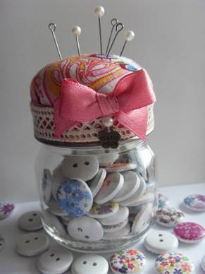
Шаг 1
Вырезаем из плотного картона окружность D= 6 см, (лекало № 1) она будет немного меньше размера крышечки баночки.
Шаг 2
Далее берем кусочек синтепона и аккуратно вырезаем из него кружок чуть больше размера крышечки D= 8см. (лекало № 2)
Шаг 3
Из ткани мы тоже сделаем окружность, но уже большую, чем крышечка D= 12см. (лекало № 3)
Шаг 4
Теперь кладем синтепон на отрезок ткани, сверху накрываем картоном и прометываем по кругу двойной нитью по краю отступив от среза 5мм, мелкими стежками швом «вперед иголку»
Шаг 5
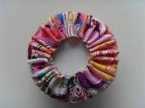
Затянуть шов и связать концы нитей. Равномерно распределить складки по кругу

Шаг 6
Чтобы было все аккуратно и красиво края подушечки и крышки, оборачиваем кружевной лентой и приклеиваем клеем. 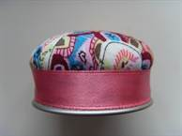
Шаг 7
Поверх ленточки крепим кружевную ленту и так же укрепляем ее клеем. На крышечку можно прикрепить красивый бант из ленты, бусинки, декоративные пуговки или другие украшения.
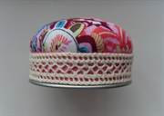
Шаг 10
Украсить игольницу как подскажет ваша фантазия, используя сочетание цветов.
Физкультминутка
Вновь у нас физкультминутка,
Наклонились, ну-ка, ну-ка!
Распрямились, потянулись,
А теперь назад прогнулись.
Голова устала тоже.
Так давайте ей поможем!
Вправо-влево, раз и два:
Думай, думай, голова!
Хоть зарядка коротка,
Отдохнули мы слегка.
Самостоятельная работа учащихся и текущее инструктирование.
- Проверка своевременного начала работы и организация рабочего места.
- Проверка правильности размещения лекал на ткани и раскроя деталей.
- Проверка соблюдения технологической последовательности выполняемой работы.
- Проверка соблюдений правил техники безопасности и санитарно-гигиенических требований.
- Индивидуальная работа с учащимися, помощь в работе.

Закрепление материала
- Что нового узнали на уроке?
- Чему научились на уроке?
- Какие швы вы использовали при изготовлении игольницы?
- Почему шов называется «вперед иголку»?
- Как вы будете использовать свои игольницы?

Итог урока
- Сообщение о достижении цели урока.
- Анализ выполненных работ.
- Выставка ученических работ.
- Разбор ошибок.
- Выставление оценок.

Рефлексия
(слайд 23)
Теперь вы должны оценить свою работу.
- Кто считает, что работал в полную силу и у него все получилось, покажите веселый смайлик
- Кто хорошо работал, старался, но не все получалось, покажите грустный смайлик.
- Кому нужна была помощь, покажите задумчивый смайлик.

Выставка работ

Информационные ресурсы

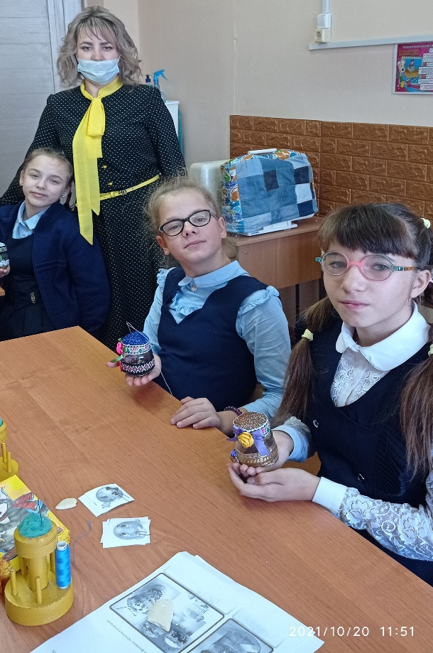
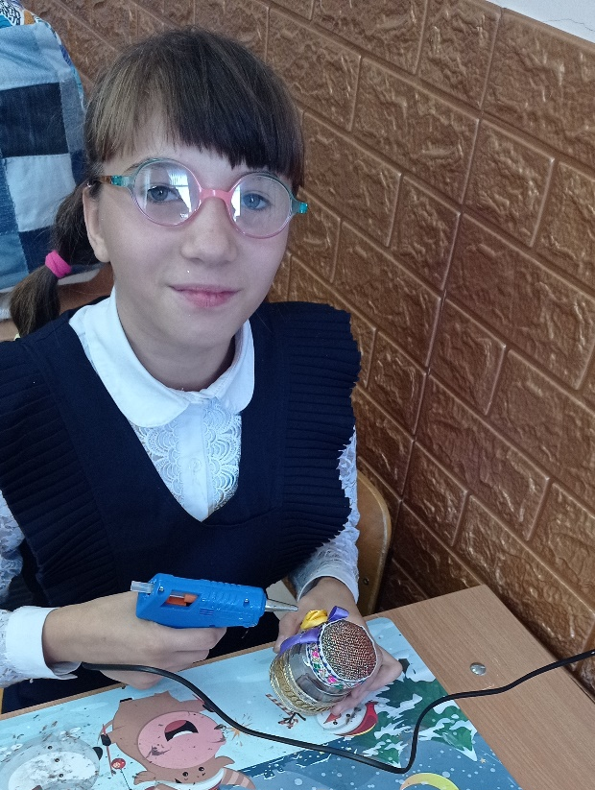
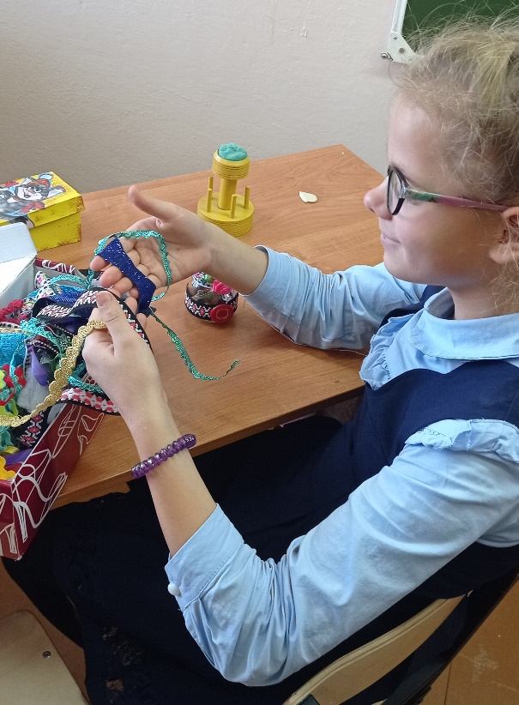

Технологическая карта выполнение игольницы
Шаг 1
Вырезаем из плотного картона окружность №1 равная D= 6см, она будет немного меньше размера крышечки баночки.
Шаг 2
Далее берем кусочек синтепона и аккуратно вырезаем из него окружность чуть больше размера крышечки №2 D=8 см.
Шаг 3
Из ткани мы тоже вырезаем окружность, но уже большую, чем крышечка №3 D= 12см.
Шаг 4
Теперь кладем синтепон на отрезок ткани, сверху накрываем картоном и прометываем по кругу двойной нитью по краю отступив от среза 5мм, мелкими стежками швом «вперед иголку»
Шаг 5
Затянуть шов и связать концы нитей. Равномерно распределить складки по кругу

Шаг 6
Чтобы было все аккуратно и красиво края подушечки и крышки, оборачиваем кружевной лентой и приклеиваем клеем.
Шаг 7
Поверх ленточки крепим кружевную ленту и так же укрепляем ее клеем. На крышечку можно прикрепить красивый бант из ленты, бусинки, декоративные пуговки или другие украшения.
Шаг 8
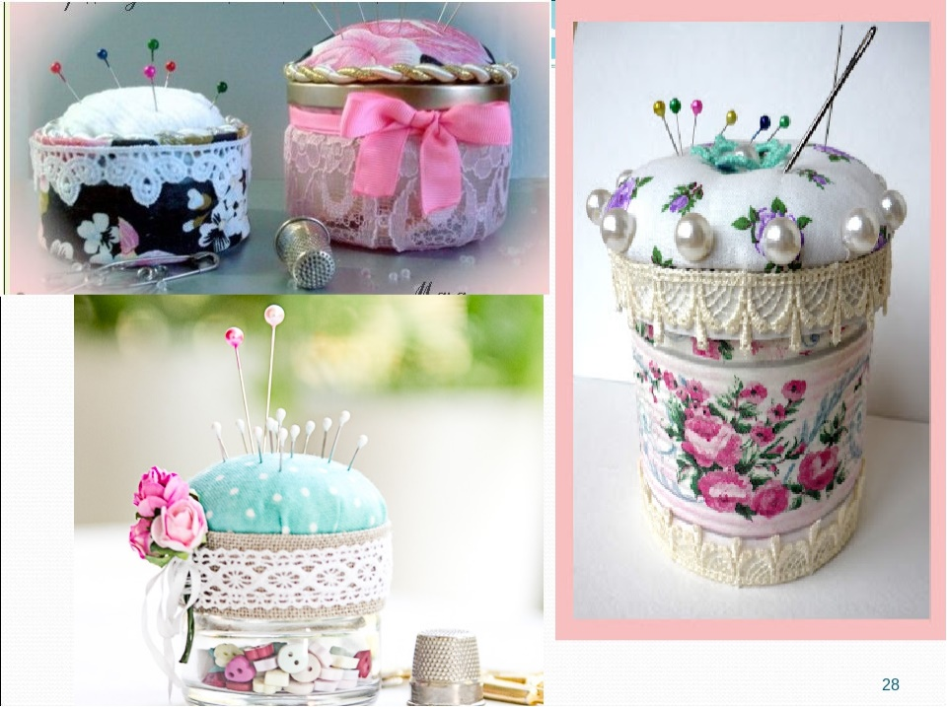
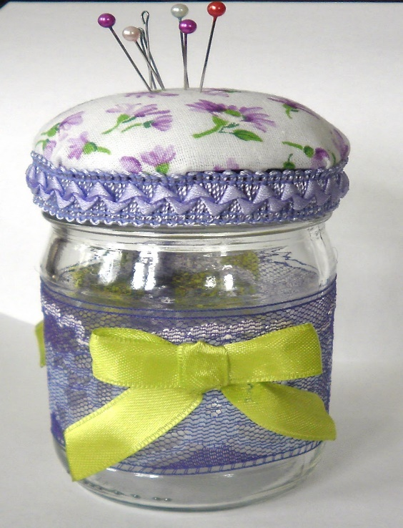
Украсить игольницу как подскажет ваша фантазия, используя сочетание цветов.

